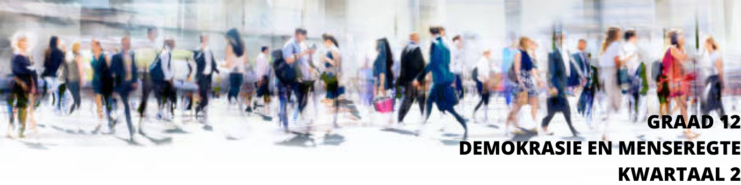

Les 7 – Werkkaart MEMO


Aktiwiteit 1: Groepsaktiwiteit
Lees die onderstaande artikel en beantwoord die vrae wat volg.
FEES VIR INHEEMSE SPELETJIES

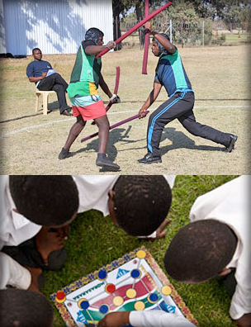
Dit is 'n jaarlikse fees wat Suid-Afrika se uiteenlopende inheemse speletjies vier met +/- 2800 deelnemers uit alle provinsies wat saam in die gemeenskap van Seshego deelneem.

Die herlewing van inheemse spele in Suid-Afrika het ontwikkel as 'n reaksie op die nasionale oproep om die Afrika Renaissance te omhels. Hierdie herlewing is bedoel om daardie kulturele aktiwiteite, meer gewild te maak. Hierdie aktiwiteite maak ‘n besondere impak op groot dele van die Suid-Afrikaanse samelewing en poog om Suid-Afrikaners meer aktief te maak. Die Inheemse Spele Fees-veldtog het ook ten doel om sosiale samehorigheid en nasiebou te bevorder en die land se ryk geskiedenis, erfenis en kultuur te vier. Baie Suid-Afrikaners glo dat inheemse speletjies 'n baie belangrike deel van 'n volk se erfenis en kultuur is. Hulle bewaar eeue-oue tradisies en stories van verskillende groepe. Inheemse speletjies se oorsprong is die storie agter die uitvinding van die spesifieke aktiwiteit of spel. Terwyl baie mense dit doen vir suiwer pret, neem ander deel aan hierdie speletjies om die sosiale samestelling van 'n bepaalde kultuur en geskiedenis van die mense te verstaan.

[Verkry en vertaal vanaf: https://www.srsa.gov.za/content/indigenous-games-festival
Toegangsdatum: April 2021]

1. Verduidelik waarom baie Suid-Afrikaners glo dat inheemse speletjies belangrik is. (2)

Dit het besondere aantrekkingskrag oor uitgestrekte sektore van Suid-Afrika – aangesien dit deel is van mense se kultuur en erfenis.
Hulle bewaar eeue oue tradisies en stories van mensegroepe.

2. Wat is die doelwit van die Inheemse Spelfeesveldtog? (2)

Dit beoog om Suid-Afrikaners meer aktief te kry deur hierdie kulturele aktiwiteite wat fisies veeleisend is vir diegene wat deelneem, te populariseer.
Die speletjies het ook ten doel om sosiale samehorigheid, nasiebou te bevorder en die land se ryk geskiedenis, erfenis en kultuur te vier.
3. Waarom neem mense deel aan inheemse speletjies? Gee twee redes. (2)

- Vir pret en plesier
- Om die sosiale konstruk van 'n bepaalde kultuur en geskiedenis van die mense te verstaan

Aktiwiteit 2: Informele Assessering

Lees die uittreksel hieronder en beantwoord die vrae wat volg.

SPORT EN ONTSPANNING
Sport en ontspanning is 'n belangrike prioriteit vir jong vroue en mans oral oor die wêreld. Die *UNESCO Internasionale Handves van Liggaamlike Opvoeding en Sport bied sterk ondersteuning vir die behoefte wat jongmense vir sport-, en ontspanningsdienste het. Dit het ook 'n groot rol gespeel in die ontwikkeling van 'n sosiaal-verenigde omgewing binne inheemse gemeenskappe. Baie van die speletjies wat jy vandag sien, het uit tradisionele speletjies van die verlede ontwikkel.

*UNESCO: Die Verenigde Nasies se Opvoedkundige, Wetenskaplike en Kulturele Organisasie.

[Verwerk vanaf: www.home.intekom.com. Toegangsdatum: 11 April 2022]

Skryf paragrawe oor wêreldbeskouings van ontspanning en sport oor kulture en geslagte heen.
Gebruik die volgende as 'n riglyn:

- Definieer die term "ontspanningsaktiwiteit" en noem DRIE verskillende kulturele sienings oor ontspanningsaktiwiteite. (1+3) (4)
(Laer Orde)

'n Ontspanningsaktiwiteit is 'n aktiwiteit ...

- Wat gedoen word vir genot / ontspanning om die tyd verby te kry ()
- Wat persoon kies om te doen om hul liggame en gedagtes te verfris. ()
- Wat gedoen word vir ontspanning. ()
- Wat gedoen word vir die doel van ligte oefeninge en ontspanning vir plesier en genot. ()

Enige EEN van die bogenoemde vir EEN punt
EN

Sommige kulture...

- begin met sulke bedrywighede met die doel om aan 'n godsdiensbehoefte te voorsien. ()
- ontmoedig vroue om aan ontspanningsaktiwiteite deel te neem. ()
- gebruik ontspanningsaktiwiteite as 'n manier om gemeenskappe bymekaar te bring. ()
- gebruik ontspanningsaktiwiteite as 'n metode om vir jongmense lewensvaardighede en waardes te leer. ()
- gebruik sulke aktiwiteite vir die bevordering van hul identiteit. ()
- doen hierdie aktiwiteite as gevolg van die oortuiging dat hulle die kwaliteit van die lewe / lang lewe bevorder. ()

Enige DRIE van die bogenoemde vir EEN punt elk

- Analiseer die belangrikheid van sport in nasiebou. (2x4) (8)
(Middel Orde)
As...

- sportbyeenkomste inklusief deur die betrokkenheid van verskillende rasse georganiseer word, () kan beide die gehoor en spelers besef dat hulle verteenwoordig word in die beplanningsfases van die gebeure () wat eienaarskap van die geleentheid kan verbeter () en toeskouers, insluitend spelers, kan hulself as lede van die verskillende spanne beskou, buite hul rasseklassifikasies. ()
- groot sportbyeenkomste op internasionale vlakke plaasvind () kan beide spelers en toeskouers kan besef dat hulle eintlik hul land of nasie op daardie vlak verteenwoordig () wat gevoelens van wedersydse sin/betekenis kan verbeter () en toeskouers en spelers kan verenig staan buite rasse- en kulturele verskille. ()
- globale gebeure dikwels plaasvind waarin verskillende spelers en toeskouers oor verskillende sportkodes heen meng () aangesien daardie interaksie hulle in staat sal stel om uit hul gemaksones te beweeg () wat hulle in staat kan stel om mekaar beter te ken () en as dit gebeur, sal hulle diversiteit begin waardeer en sosiale samehorigheid bevorder. ()
- plaaslike sportaktiwiteite waarby verskillende geslagte /kulture/taalgroepe betrokke is, dikwels gereël word (), sal beide spelers en toeskouers vereis word om hul spanne op te beur, ongeag verskille () wat nie op vooroordele gebaseer kan word nie, maar ondersteuning vir hul spanne () en as dit gebeur, sal hulle gesamentlik vier wanneer hul spanne gewen / of saam kla wanneer hul spanne verloor het. ()
- internasionale sportgeleenthede, insluitend verskillende kulture en rasse, gereël word () sal beide toeskouers en spelers vereis word om te kommunikeer op grond van gemeenskaplike doel () wat wedersydse aanvaarding van die getrouheid aan hul span kan verbeter () en as dit gebeur, kan 'n inklusiewe atmosfeer deur die diverse groepe geskep word. ()
- internasionale gebeure, inklusief van verskillende kulture en rasse, plaasvind (), wat kan voorsiening gemaak word vir interaksie van sekere deugde soos etiek, spanwerk en sportmanskap () wat kan help om eienskappe soos dissipline, vasberadenheid en passie vir die sport in die psige van 'n nasie te verhef, ongeag verskille () en as dit gebeur, kan hulle gelei word om hul lewens volgens sulke sosiale samehorigheidsbou deugde te leef. ()

Enige TWEE van die bogenoemde vir VIER punte elk.
(d.w.s. Om die volle VIER punte vir 'n ANALISE-vraag toe te ken moet kandidate:
'n stelling gee, () uitbrei oor die stelling, () die stelling motiveer () en 'n
uitkoms gee ())

- Bespreek krities maniere waarop die media kan bydra tot geslagsgelykheid in terme van hoe hulle sportaktiwiteite dek. (2x4) (8)
(Hoër Orde)
Die media kan...
- gelyke hoeveelhede ruimte/tyd toeken vir beide mans- en vrouesportbyeenkomste gedurende spitstyd () aangesien dit vrouesport in staat kan stel om ook in hoofnuus te verskyn, wat dus deur 'n groter gehoor beskou word () wat dan kan toelaat dat vrouesportaktiwiteite op dieselfde manier as manssport gedek word () en as dit gebeur, kan die lyn wat vroue- en manssport verdeel, vervaag word / die diskriminerende narratief kan omgekeer word. ()
- vroulike kommentators aanstel om kommentaar te lewer op sportgeleenthede soos krieket en sokker () aangesien dit die publiek kan wys dat vroue ook kommentaar kan lewer () wat vooroordele kan breek dat slegs die mens daardie tipe werk kan doen () en as dit gebeur, kan die ongelykhede in beide kommentaar en spel verminder word. ()
- artikels of onderhoude oor sportvroue publiseer () sodat dit die publiek kan wys dat vroue ook 'n sportverwante onderhoud kan hanteer / dat vroue ook in sulke merkwaardige tydskrifte kan verskyn () wat hulle in staat kan stel om erken te word vir hul prestasies () en as dit gebeur, kan die publiek begin om hul perspektief te verander en vrouesportlui te erken. ()
- gelyke hoeveelhede spitstyd uitsending van sportaktiwiteite deur beide mans en vroue op gewilde sportkanale toeken () aangesien dit die blootstelling van hierdie sportbyeenkomste op gewilde kanale kan bevorder () wat dan passief die gedagtes van baie mense buite geslagsverskille kan beïnvloed () en as dit gebeur, sal mense begin besef dat beide mans- en vrouesport ewe belangrik is. ()
- vroulike sportpersoonlikhede in promosies soos die advertering van sportgoedere of sportbyeenkomste gebruik () aangesien dit sportvroue meer dekking kan gee () wat vrouesportpersoonlikheid geleidelik aan die publiek kan voorstel () en dit kan hulle ook in die hoofstroom bring / tot verbeterde erkenning van vroue se prestasie lei. ()

Enige TWEE van die bogenoemde vir VIER punte elk
(d.w.s. Om die volle VIER punte vir 'n BESPREEK KRITIES-vraag toe te ken moet
kandidate: 'n stelling gee, () uitbrei oor die stelling, () die stelling motiveer () en
'n uitkoms gee ())
[20]

